Шарайна № 38
6.10.2023 ж.
ТАЛҒАМПАЗДЫҚ ПЕН ЗИЯЛЫЛЫҚТЫҢ ДӘНІН ЕККЕН
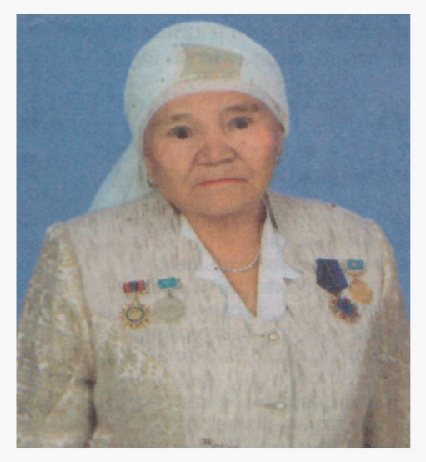
Ағайша Садуақасова Ұлытаудың тумасы. Әкесі Ібни Ыбырайұлы орысша, арабша білімі бар, мұсылмандығы жоғары кісі болған. Анасы Әсия Сыздыққызы оқыған сауатты жан еді. Ағайша Ібниқызы 1958 жылы Теректі станциясы мектебінің
бірінші сыныбына оқуға барып, сол негізгі мектепті бітіргеннен кейін 1966 жылы Қарағанды қаласындағы
Абай атындағы педагогикалық училищесіне оқуға түседі. 1970 жылы осы оқу орнын «Бастауыш сынып мұғалімі» мамандығы бойынша аяқтап, еңбек жолын Весовая елді мекеніндегі №10 мектепте бастайды. 1971 жылы Сәтбаев қаласындағы №27 қазақ орта мектебіне жұмысқа ауысып, зейнеткерлікке шыққаннан кейін де осы білім ордасында бірнеше жылұстаздық етті. Жалпы педагогикалық өтілі 46 жылды құрайды.
Еңбек жолында талмай ізденген білікті маман 1976-1980 жылдары Жезқазған педагогикалықиниститутының жаңадан ашылған бейнелеу және сызу факултетінде оқып арнайы білім алды. Бастауыш сыныптарда бейнелеу өнерін тереңдете оқытуды жолға қойды. Шәкірттерін әсемдік әлеміне жетелеп, табиғат пен өнердегі сұлулықты түсінуге, сурет салу ережесін оқушы санасына терең сіңіру арқылы бейнелі ойлауды жүзеге асыруды басты мақсат етті. Келешек ұрпақтың жүрегіне талғампаздық пен зиялылықтың дәнін себе отырып, адами дағды қалыптастыру арқылы оқушы назарын көркем шығарманы танып-білуге бағыттады. Әр сабағында көркемдік білім ме эстетикалық тәрбие берудің негізін қалады. Оқушылардың бар көңілімен, жан жүрегімен қиялдау, ойлау арқылы сурет сала білу үлгісі мен көркем шығарманы терең түсінуі үшін жанын салды десек артық айтпаймыз. Балалардың шығармашылық қабілетін арттыруға бар қажыр-қайратын жұмсаған ұстаздың әрбір сабағы өзінен кейінгі жас мамандарға үлгі болды. Ұлттық бұйымдар мен әшекейлерді, ұлттық киімдерді насихаттап, ұлттық айшық пен нақыш бояуын сезінуге арналған көрмелер ұйымдастырды. Баланың қиялын жетелеу арқылы ойлау қабілетін жетілдіре отырып, бейнелеу өнері ғана емес әр пәнді жүрегімен терең ұғынып, меңгеруіне мүмкіндік жасады. Жоғары санатты мұғалім Қарағанды облыстық білім беру басқармасының шешімімен «Әдіскер ұстаз» деген атаққа ие болды. Алдынан талай абыройлы шәкірттер білім алды. Ұстазға деген ризалық сол, қала тұрғындары өз балаларын Ағайша мұғалімнің сыныбына оқуға беруге таласатын. Атқарған еңбегіне сай қалалық, облыстық, республикалық білім салаларының мақтау грамоталарымен және «Білім және ғылым қызметкерлерінің кәсіподағына сіңірген еңбегі үшін» медалімен марапатталды. Үйренуден де, үйретуден де жалықпаған қадірлі ұстаздың шәкірттері еліміздің түкпір-түкпірінде қызмет атқаруда. Отбасы мен ұстаздық қызметін қатар алып жүрген кейіпкеріміз бес ұл, бір қыздың анасы, күміс алқа иегері. 2003 жылы қалалық байқауда «Ұстаз әже» атанып, бас жүлдені жеңіп алды. Марқұм жолдасы Әбдрахман Садуақасов ұзақ жылдар энергетика саласында тер төкті, өнімді еңбек етті. Сан салада қызмет атқаратын балаларынан немере мен шөбере сүйді. Бүгінде жасы жетпіс екіден асқан ұстаз «Аналар кеңесінің» және қалалық «Ақ әжелер» ансамблінің белді мүшесі. Ардагерлер кеңесінің президиум мүшесі. 2019 жылы әр мұсылман баласының арманына айналған қажылық парызын орындап, Мекке-Мәдинаға барып қайту сәті түсті. Мемлекет басшысының «Әділетті мемлекет. Біртұтас ұлт. Берекелі қоғам» атты Қазақстан халқына Жолдауын қоғамға кеңінен насихаттау мақсатында 2022 жылы желтоқсан айында Астана қаласында өткен байқауда «Қазақстан Республикасының Құрметті азаматы» төсбелгісімен марапатталса, 2023 жылы «Bilim-orkenirti» ұлттық инновациялық ғылыми зерттеу орталығы, «Жаңа Қазақстан» Республикалық қоғамдық бірлестігі ұйымдастырған байқауда «Ел егемендігіне қосқан ерен еңбегі үшін» төсбелгісіне ие болды. Биыл Сәтбаев қаласының 50 жылдығына орай «Қаланың Құрметті азаматы» атанды. Күш-жігері мол, мейірімі мен адамгершілігі жоғары ұстаздың әлі де болса кейінгі ұрпаққа үйретері көп, қоғамға берері мол.
Мира ШАХАТ

